Modul 9

Logo dan Logotype

**Logo** adalah salah satu bentuk iklan yang singkat dan menjadi salah satu tantangan terbesar bagi para Graphic Designer, di samping menjadi tanda pengenal yang segera membawa imajinasi seseorang kepada pemilik logo itu. Logo haruslah membawa pesan yang besar dalam ruangan yang sempit

**Logo atau tanda gambar (*picture mark*)** merupakan identitas yang digunakan untuk menggambarkan citra dan karakter suatu lembaga atau perusahaan maupun organisasi. Logotype atau tanda kata (*word mark*) merupakan nama lembaga, perusahaan, atau produk yang tampil dalam bentuk tulisan yang khusus untuk menggambarkan ciri khas komersial.

**Secara visualisme, logo** adalah suatu gambar. Gambar itu bisa berbagai unsur bentuk dan warna. Saat ini, logo semakin diperlukan orang. Bukan hanya dalam setiap perusahaan maupun organisasi, tetapi pada setiap ciri (karakter) diperlukan logo yang merefleksikan ciri itu. Di kalangan desainer, yang terdiri dari konseptor, visualiser, dan paste up artist, maupun perusahaan periklanan, penggalian ide untuk menciptakan logo-logo baru yang sesuai dengan pesanan klien semakin kreatif.

**BAGAIMANAKAH LOGO YANG BERHASIL?**

Pemberian kriteria untuk menentukan keberhasilan sebuah logo sulit dilakukan karena sebuah logo yang sukses tidak dapat berdiri sendiri.

Menurut David E. Carter, pakar *corporate identity* dan penulis buku ***The Big Book of Logo*** jilid 1,2, dan 3 tentang logo yang baik itu harus mencakup beberapa hal sebagai berikut:

1. **Original dan Destinctive**, atau memiliki nilai kekhasan, keunikan, dan daya pembeda yang jelas.
2. **Legible**, atau memiliki tingkat keterbacaan yang cukup tinggi meskipun diaplikasikan dalam berbagai ukuran dan media yang berbeda-beda.
3. **Simpel dan sederhana**, dengan pengertian muda ditangkap dan dimengerti dalam waktu yang relatif lama.
4. **Memorable**, atau cukup mudah untuk diingat, karena keunikan dari logonya itu sendiri.
5. **Easily associated with the company**, di mana logo yang baik akan mudah dihubungkan atau diasosiasikan dengan jenis usaha dan citra suatu perushaan.
6. **Easily adabtable for all graphic media,** faktor kemudahan mengaplikasikan (memasang) logo yang baik menyangkut bentuk fisik, warna maupun konfigurasi logo pada berbagai media grafis perlu diperhitungkan pada saat proses pencanangan. Hal itu untuk menghindari kesulitan-kesulitan dalam penerapannya.

**TRANSFORMASI BENTUK SIMBOL/LAMBANG KE BENTUK LOGO**

Penggunaan logo yang kita kenal saat ini awalnya hanyalah sekadar berupa lambang, simbol, atau maskot yang merupakan identitas suatu kelompok, suku, bangsa, atau negara. Maksud digunakannya maskot adalah untuk membedakan mereka dengan suku bangsa lain yang bersimbol lain. Membuat maskot lebih mudah karena mereka dapat menangkah hewan-hewan seperti burung elang atau bahkan beruang, kemudian mengawetkan serta menghiasi mascot itu sebagai kebanggaan.

Manchester United adalah sebuah klub sepak bola yang ada di Inggris. Namun, anak kecil di kampung juga bangga memakai kaos yang bertuliskan atau bergambar lambang klub sepak bola tadi. Dalam hal seperti itu, spirit dari klub sepak bola yang pernah menjadi juara tadi di transformasikan dalam bentuk logo atau symbol. Tanda identitas itu semakin lama semakin simple. Logo yang menarik semakin ditinggalkan. Logotype itu dibuat menggunakan font Baskerville disertai gambar bendera kanada di ujung kanan atas logotype.

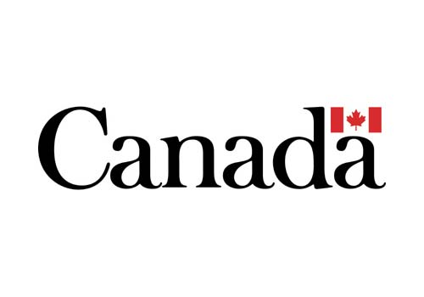

**CAP, LOGO, ICON, AVATAR**

Simplifikasi bentuk dalam identitas merek dagang merupakan hal yang fenomenal. Pada zaman dahulu, merek dagang diwujudkan dengan istilah ‘Cap’ alias ‘Brand’ (jamu cap Nyonya Meneer, Balsem Cap Macan, Susu Bear Brand, Cap Bendera, Cap Nona dsb). Di era komputer dan internet muncul kecenderungan untuk menampilkan logo atau logotype dalam bentuk ikon. Sejak populernya multimedia, dimulailah penggunaan Avatar, yakni brand ikon yang dapat digunakan dan ditampilkan di berbagai media.

**LOGO DALAM BENTUK ALPHABETICAL**

Logo yang terdiri dari bentuk huruf-huruf atau dimaksudkan untuk menggambarkan bentuk huruf dan kombinasi dari bentuk huruf. Contohnya adalah logo Bank BCA yang merupakan singkatan dari Bank Central Asia.

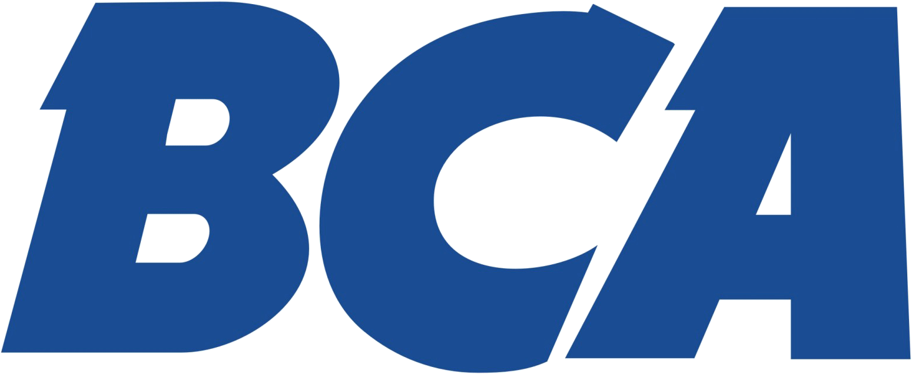

**LOGO DALAM BENTUK BENDA KONKRET**

Bentuk konkret, misalnya bentuk manusia, (seseorang tokoh, wajah, bentuk tubuh yang menarik), bentuk binatang, tanaman, peralatan, maupun benda yang lainnya.

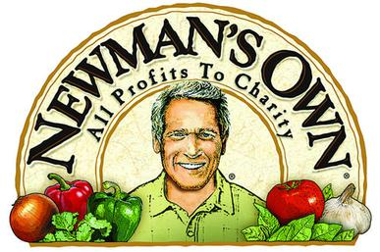

**BENTUK ABSTRAK, POLIGAN, SPIRAL, DSB**

Logo kelompok ini memiliki elemen-elemen yang merupakan bentuk abstrak, bentuk geometri, spiral, busur, segitiga, bujursangkar, polygon, titik-titik, garis, panah, gabungan bentuk-bentuk lengkung, dan bentuk ekspresi 3 dimensi.

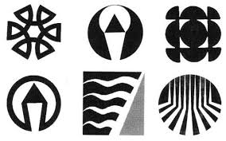

**SIMBOL NOMOR DAN ELEMEN LAIN**

Bentuk-bentuk yang sudah di kenal untuk menggambarkan sesuatu seperti hati, tanda silang, tanda plus, tanda petir, tanda notasi music,dsb.

  

**LOGOTYPE**

Jika logo adalah tanda gambar (*picture mark*), maka logotype adalah gambar nama (*word mark*). Oleh karena itu, logotype berbentuk tulisan khas yang mengidentifikasikan suatu nama atau merk. Ia memiliki sifat-sifat yang sangat mirip dengan logo yang telah dibahas di atas.

Contohnya adalah logo Coca Cola di bawah ini, di mana logo tersebut hanya berupa tulisan khas Coca Cola. Tidak ada bentuk (*shape*) lain dalam logo tersebut, hanya berupa tulisan *font* saja.

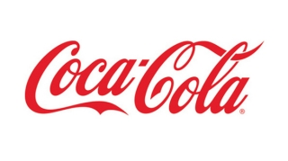 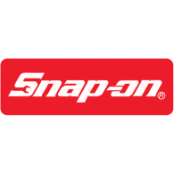

**CIRI LOGO YANG EFEKTIF**

1. Memiliki sifat unik. Tidak mirip dengan logo lain sehingga orang tidak bingung karena logo mirip desain lain yang sudah ada.
2. Memiliki sifat yang fungsional sehingga dapat dipasang atau digunakan bila di perlukan dapat dicetak hitam putih saja. Dapat direproduksi dalam ukuran kecil, tetapi jika perlu juga masih bagus jika di perbesar 100 kali.
3. Bentuk logo mengikuti kaidah-kaidah dasar desain (misalnya bidang, warna, bentuk, kosistensi, dan kejelasan).
4. Mampu merepresentasikan suatu perusahaan atau lembaga atau suatu produk.

Jika logo dirancang sendiri atau dipesan kepada orang orang, pertimbangan hal hal berikut:

1. Gunakanlah jumlah warna sesedikit mungkin, dan apabila memungkinkan, pilihlah warna spot. Warna spot adalah terminology dari warna cetak baku siap pakai, dan bukan warna yang di-mix (CMYK) yang memungkinkan terjadinya penyimpangan warna karena sebagai alasan pada saat proses pencetakan.
2. Sedapat mungkin hindari penggunaan gradasi warna karena dalam banyak hal, gradasi akan menyulitkan produksi.
3. Gunakan program vektor grafis untuk menggarap logo karena hasilnya mudah diperkecil maupun diperbesar tanpa harus kehilangan.

**FILOSOFI DAN MAKNA GAMBAR**

Hingga kini masih ada tuntutan bahwa logo seyogyanya mengandung suatu filosofi, makna logo, atau setidaknya dasar pemikiran bentuk logo. Kemudian di dalam persyaratannya dicantumkan agar peserta lomba juga mencantumkan filosofi yang terkandung pada logo yang dibuat. Sering kali perancang logo berhasil membuat sebuah karya grafis yang bagus, tetapi tidak mampu menuangkan filosofi yang dikandung dalam gambar itu.

**CONTOH KASUS**

Berikut sebuah logo beserta filosofi yang tekandung didalamnya yang muat dalam Graphic Standar Manual.

Nama Perusahaan: PT. Rumah Sakit Pelabuhan

Perancang logo : Tim dari Fakultas Seni Rupa Institut Indonesia, Yogyakarta.



**KONSEP DASAR LOGO**

1. **Dasar bentuk,** dasar bentuk logo PT Rumah Sakit Pelabuhan adalah segi lima yang menyerupai sebuah piramida. Secara visual, bentuk itu akan mengingatkan pada sosok sebuah bangunan yang kokoh, tegak menjulang ke atas dengan dasar yang kuat menapak ke bumi. Bentuk segi lima disusun dari sosok yang dalam hal ini digambarkan sebagai perahu berjumlah tiga buah bersusun ke atas dan dipuncak susunan terdapat sebuah bentuk segi lima yang juga berupa topi (tutup kepala) seorang perawat yang mewakili identitas bidang kegiatan yang dikelola lembaga yaitu layanan kesehatan. simbol tersebut memiliki dua unsur yakni lokasi dan bidang jasa yang dikelola PT Rumah Sakit Pelabuhan.
2. **Nilai Visual Logo**, konfigurasi elemen logo yang berupa perahu dan tutup kepala seorang perawat rumah sakit memiliki kandungan nilai visual kesatuan dalam keseimbangan.
3. **Warna**, penerapan warna pada logo bertolak dari dasar pemikiran akan tersedianya kesalarasan antara lembaga yang disimbolkan dengan *image* yang akan dibangun. Warna segi lima berbentuk tutup kepala perawat rumah sakit adalah warna hijau yang melambangkan keadaan aman, sejuk, tenang dan tentram. Warna palang putih dan kesan garis pada bentuk segilima melambangkan kebersihan, kesucian serta ketulusan hati untuk mengabdi bidang kesehatan. Warna biru muda bentuk perahu paling atas disusul biru dan paling bawah hijau tua melambangkan langit, laut, dan daratan sebagai identifikasi lokasi bertemunya tiga unsur alam tersebut, yakni pelabuhan. Semua kesan tersebut apabila digabungkan akan memiliki makna keamanan dan kedamaian.
4. **Huruf (typeface),** penulisan nama rumah sakit menggunakan jenis huruf GaramondBold. Berkarakter kesan formal, serius, dan tegas. Dan juga memiliki symbol keseriusan dalam pemberian pelayanan kepada masyarakat
5. **Grid logo**, untuk menjaga ketepatan bentuk serta proporsi logo
6. **Padanan logo dan tulisan**, symbol logo disusun dalam posisi yang simetris dengan tulisan (*brand name*) PT Rumah Sakit Pelabuhan
7. **Logo dan standarisasi**, seluruh aspek teknis penggunaan logo harus berdasarkan pada panduan yang telah ditetapkan. Untuk menghindari kesalahan pencantuman.

* **Konfigurasi 1**: Logo di atas dan brand name di bawah.
* **Konfigurasi 2**: Logo berada di samping kiri dan *brand* *name* di samping kanan (dituliskan dalam satu baris, tidak melipat kebawah).
* **Konfigurasi 3**: Jika salah satu cabang PT RUMAH SAKIT PELABUHAN (contoh: Cirebon, Palembang, dll) akan menggunakan logo tersebut susunan katanya harus diubah menjadi:

1. RUMAH SAKIT PELABUHAN CIREBON (tanpa PT)
2. Jika logo PT RUMAH SAKIT PELABUHAN ditampilkan bersamaan dengan lambang PT Pelabuhan Indonesia (Persero), maka ketentuannya adalah sebagai berikut.
3. Proporsi lambang PT Pelabuhan Indonesia (Persero) berukuran sedikit lebih besar dari logo PT RUMAH SAKIT PELABUHAN.

**Penggunaan Nama (*Brand Name*)**

Penggunaan terminologi dapat dilakukan dalam berbagai berikut dimensi:

* Sebagai istilah (*phrase*) yang kemudian berasosiasi dengan perusahaan yang bergerak di bidang jasa pelayanan kesehatan.
* Sebagai sebuah susunan (*configuration*) yang jika ditampilkan bersamaan (logo dan *brandname*) akan menjadi komposisi yang simetris.
* Sebagai sebuah rancangan (desain), fungsi logo dan *brandname* PT RUMAH SAKIT PELABUHAN adalah sebagai satuan elemen *brandmark*.

**Spesifikasi Huruf dan Aplikasi**

PT RUMAH SAKIT PELABUHAN ditulis menggunakan Garamond Bold tanpa modifikasi. Penerapan dalam aplikasi teks pendukung menggunakan jenis huruf Arial.

1. **Papan Nama Tempat,** meliputi papan nama kantor pusat, papa nama masuk rumah sakit , fasilitas gudang dan *workshop*, papan nama ruang, *blackboard*, dan *whiteboard*.
2. ***Stationery*,** berupa kertas memo, kertas surat khusus , amplop, dan kertas surat harian kantor pusat, map, kwitansi, SPPB & bukti kas bank, serta tanda pengenal karyawan.
3. **Perlengkapan Seragam,** meliputi dasi dan scarf, lencana, jepit, dan pin dasi, baju praktik dokter, perawat, jaket, dan seragam olah raga.
4. **Perlengkapan Pasien,** meliputi pengaplikasian pada sabun mandi, pasta gigi, dan sikat gigi.
5. **Perlengkapan Kantor,** meliputi tas kerja, buku agenda, *clipboard*, pulpen, jam dinding, kalender, dan gordin.
6. **Perlengkapan di Ruang Pasien,** meliputi sarung bantal, sprei, selimut, dan handuk.
7. **Perlengkapan Apotik,** meliputi label pada botol obat dan kantung plastik.
8. **Perlengkapan Pasien,** roda.
9. **Sarana Transportasi**, meliputi helm dan sepeda motor kurir. Mobil *pickup*, mini bus, *allbox*, bus karyawan, dan ambulance
10. **Sarana promosi,** Meliputi berbagai macam bentuk desain stiker, gantungan kunci, sendok teh, garpu, sendok makan dan pisau gelas, asbak, piring makan, cangkir, dan mangkok.

**Slogan yang Menyertai Logo/*Brand Name***

Sebagai unsur spirit di perusahaan atau suatu lembaga, di samping gambar logo atau logotype , sebuah logo atau *brand name* sering didampingi slogan-slogan.

Berikut contoh slogan dari lembaga atau perusahaan-perusahaan:

* Telkom: Commited 2U
* Indosiar: Memang untuk Anda
* TransTV: Milik kita Bersama
* Lion: We Make People Fly
* Polri: Mengayomi dan melindungi
* U.S Army: An Army of One
* iPod Nano: 1.000 songs. Impossibly Small
* Amazon.com: and you’re done
* Nokia: Connecting People.
* Word wrestling: Attitude get it!
* BMW: The Ultimate Driving Machine
* Nintendo DS: Touching is Good
* Subway: Eat Fresh
* Nike: Just Do It
* Lexus: The Passionate Pursuit of Perfections
* Adidas: impossible is Nothing
* National Basketball Association (NBA): I love This Game
* EA Sports: Its in the Game

**Mengajukan Beberapa Pertanyaan**

Langkah pertama dalam penciptaan logo adalah memahami sepenuhnya apa yang ingin anda nyatakan melalui logo anda? Apakah sasaran anda? Pada dasarnya bisnis adalah sama dengan perdagangan antara seorang penjual dan pembeli.

Dengan kata lain logo yang sangat baik akan menjadi cerminan bisnis kesatuan usaha.

**The Toy Doctor.NET**

The Toy Doctor adalah sebuah badan usaha yang mencari keuntungan. Namun, The Toy Doctor juga memiliki sebuah hati. The Toy Doctor memiliki dua audiensi, anak anak dan orang tua mereka. Bagi orang tua, ingin disampaikan bahwa sebuah layanan professional perlu dihargai secara layak.

**Fase 1 – Kertas atau Pixel**

Bekerja di komputer dan menggunakan program Corel Draw atau Illustrator. Saya biasanya menggunakan sebuah kombinasi dari keduanya. Kita dapat menggoreskan gagasan jauh lebih cepat daripada menggunakan sebuah computer. Langkah pertama kita adalah memasukan nama perusahaan kita dalam beberapa type dan gaya di default.

**Fase 2 – Memfokuskan pada yang penting**

Lihatlah pada ketiga kata – the – toy – doctor. ‘ the ‘tidaklah benar-benar sama dengan dua kata lain. Kita ingin menenkankan pada ‘toy doctor’. Sebuah cara untuk mengurangi penekanan kata adalah dengan menyusutkanya menghindari penggunaan huruf besar, atau memperlunak warna. Jika logo terlihat baik dalam warna hitam atau putih, maka akan tampak lebih baik lagi dalam gambar berwarna. Font yang digunakan pada logo terlalu berat bagi kepribadian perusahaan saya.

**Fase 3 – Menjadi seorang pecandu font**

Ketika memilih font untuk logo Anda, janganlah puas dengan hanya satu font. Carilah internet sebuah gaya font yang baru. Salah satu keuntungan besar bagi para perancang dewasa ini adalah sangat banyaknya font yang dapat diperoleh secara cuma-cuma dari web.

**FASE 4 – KONTRAS, KONTRAS, KONTRAS**

Menggunakan font-font yang berbeda merupakan desain logo yang dapat diterima, tetapi harus tetap terdapat kontras yang memadai antara kedua font itu agar bisa berjalan dengan baik.

**FASE 5 – MENJADI AHLI FONT**

Terdapat program-program yang membuat jenis pengeditan itu menjadi mudah, seperti makro media fotografer. Program tersebut memungkinkan anda untuk menciptakan sebuah font dari awal atau mengambil sebuah font yang telah anda serta mengedit bentuknya, lalu mengambilnya sebuah font baru yang dapat digunakan dalam suatu program ilustrasi.

**FSE 6 - PEWARNAAN**

Jika logo anda hanya untuk situs web, maka hal itu tidak akan menjadi masalah walaupun anda ingin diingatkan untuk menggunakan warna – warna “ web-save”. Warna-warna berbeda juga memiliki dampak-dampak berbeda terhadap berbagai orang.

**FASE 7 – PINGGIRAN**

Memberikan garis bawah adalah salah satunya. Memberi kotak adalah hal lain yang dapat anda lakukan. Penambahan clip art atau suatu gambar lain juga merupakan hal yang sangat baik untuk dilakukan. Carilah CD clipart.

**CATATAN:**

Jangan pernah menggunakan gambar *clipart* tanpa mengubahnya. Ingatlah bahwa Anda berupaya menciptakan sebuah identitas perseroan yang khusus.

**KEPRIBADIAN WARNA**

* Hitam, biru, abu-abu, kekuatan, daya tahan, kepercayaan
* Merah, orange , gelora, bahaya, kekuatan
* Kuning , penerangan, energi , harapan
* Ungu, kecanggihan , cinta
* Merah muda: feminitas, damai
* Putih: kemurnian, kesucian
* Hijau: pertumbuhan, uang, kecemburuan, kehidupan

**CATATAN:**

Seseorang yang menderita buta warna merah atau hijau mengalami kesulitan membedakan antara warna merah dan hijau. Jadi, hindari penggunaan kedua warna itu secara bersamaan. Untuk logo Toy tersebut, kita ingin menggunakan warna-warna yang tebal dan cerah yang mengindikasikan warna mainan anak-anak. Warna seharusnya selalu digunakan untuk mendukung bentuk. Kata “ The” dan “ Doctor” tetap hitam. Kita bermain dengan sejumlah cara penambahan warna berbeda pada “Toy” karena itulah karakteristik yang ingin ditekankan. Memperlunak bentuk dan menambahkan lebih banyak kontras ketika dibandingkan dengan “Doctor “.

**SENTUHAN AKHIR**

Teruslah mengerjakan, jangan bimbang untuk memulainya, tetapi kuncinya adalah melakukan eksperimen. Jangan ragu-ragu untuk mendapatkan opini-opini orang lain. Bertanyalah kepada rekan-rekan desainner pelanggan-pelanggan potensial mengenai pandangan mereka. Tunjukan beberapa desain anda kepada mereka. Hal itu disebut pengujian kelompok focus dan setiap korporasi besar melakukanya. Menciptakan sebuah logo yang baik merupakan sebuah kerja keras, tetapi itu juga menjadi sebuah jalan yang sangat baik untuk membangun kredibilitas bagi perusahaan-perusahaan anda.

**MENGUJI TAMPILAN LOGO BUATAN ANDA**

Sebagai langkah terakhir, setelah anda berhasil menciptakan logo, adalah menguji apakah logo buatan anda itu cukup “terlihat“ bila di bandingkan dengan logo-logo lain dalam suatu halaman. Hal itu sering terjadi ketika perusahaan atau merek dagang tersebut menjadi salah satu partisipan dalam sebuah sehingga dipajang bersama-sama dengan partisipan lain.

  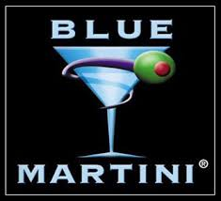

**MENGUBAH LOGO DAN MENGUBAH CITRA**

Pak Broto mengatakan bahwa logo yang berhasil merupakan aset terbesar bagi sebuah perusahaan, yang mungkin nilainya lebih tinggi dibandingkan aset-aset berupa barang. Contoh logo Nike yang tersohor itu diganti dengan bentuk lain, misalnya bentuk boomerangnya Nike diganti clurit pasti orang tidak tertarik lagi produk Nike.

Marty Neumeir, president Neutron LLC sebuah perusahaan konsultan spesialis bidang branding di San Fransisco mempresentasikan hasil survey yang telah dilakukannya bila Coca-cola dijual tanpa menggunakan logo Coca-cola maka nilai market kapitalnya hanya akan kurang dari 50%, itu menjadi bukti otentik bahwa nilai suatu brand atau logo melebihi nilai aset perusahaan.

MTV adalah stasiun TV ditunjukan untuk kalangan remaja. Ciri khas remaja adalah bersifat dinamis, cepat bosan,dan tidak menyukai penampilan yang monoton. Oleh karena itu, logo MTV sering kali ditampilkan dalam “pakaian” yang berbeda tanpa menghilangkan identitasnya.

Berganti logo sering sekali dilakukan oleh lembaga atau perusahaan maupun brand (merk dagang) dengan tujuan memperoleh citra yang lebih baik.